万有引力（1）万有引力定律的应用
【知识要点】
- 万有引力定律
- 定义：宇宙间的一切物体都是相互吸引的，两个物体间的引力大小，跟它们的质量的乘积成正比，跟它们距离的平方成反比。
- 表达式F=_______________
G 为引力常量：G=6.67×10⁻¹¹N·m²/kg²。引力常量的获得：卡文迪什扭秤实验
- 适用条件：质点或均匀球体，R是两质点间距或两球心间距。
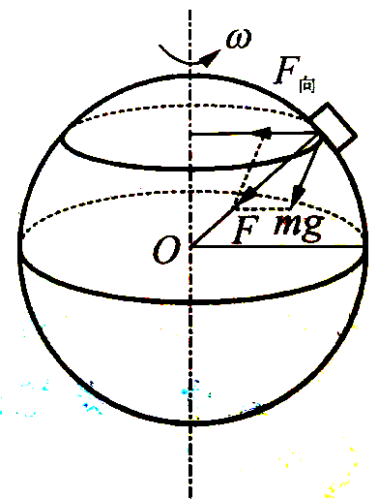
- 两物体间的万有引力是一对____________________

- 万有引力定律的应用
1、重力是万有引力的一个分力，另一个分力是物体随地球自转所需要的向心力。物体重力随纬度的增大而__________。因为纬度越大，物体随地球自转的轨道半径越_____，所需要的向心力越_____，则万有引力提供重力的部分就越_____。

- 地球表面的重力加速度g会随纬度的增大而__________，但改变的量很_____，通常我们近似认为物体受到的万有引力_____重力（填“<”、“=”、“>”）即：
星球表面重力的计算：mg=GMm/R² 星球表面重力加速度的计算g=GM/R²
式中M为天体质量、m为天体表面某物体质量、R为天体半径

- 同一纬度上，物体所受重力会随离地高度的增大而__________。因为物体与地心间的距离在逐渐__________。
天体表面不同高度处的同一物体所受重力的计算：mg_{h}=GMm/(R+h)²
天体表面不同高度处的重力加速度的计算：g_{h}=GM/(R+h)²
上述规律也可计算天体表面的轨道重力加速度。即轨道半径=__________时的加速度。

二、通过万有引力定律估算天体质量和密度
- 我们通常认为天体对它的卫星（或行星）的引力就是卫星绕天体做匀速圆周运动所需要的向心力。

- 由于我们认为天体之间的万有引力完全提供向心力，即：
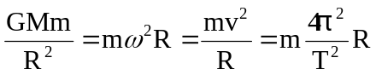 天体质量M=__________；天体密度ρ=__________
则只要测得_____和_____即可求得天体质量或天体密度

【典型例题分析】
一、简单应用
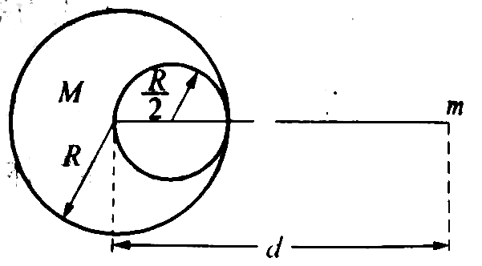
例题1 如图所示，在半径R=20cm、质量M=168kg的均匀铜球中，挖出一球形空穴，空穴的半径为R/2，并且跟铜球相切，在铜球外有一质量m=1kg、体积可忽略不计的小球，这个小球位于连接铜球球心跟空穴中心的直线上，并且在空穴一边，两球心相距d=2cm。试求它们之间的相互吸引力
解析

例题2 设想把物体放到地球的中心，则测物体与地球间的万有引力是（ ）
A、零 B、无穷大 C、与放在地球表面相同 D、无法确定
解析

例题3 设想人类开发月球，不断地把月球上的矿石搬运到地球上；假定经过长时间开采后，地球仍可看作是均匀球体，月球仍沿开采前的圆周轨道运行，则与开采前相比（ ）
A、地球与月球间的万有引力将变小 B、地球与月球间的万有引力将变大
C、月球绕地球运动的周期将变短 D、月球绕地球运动的周期将变长
解析

例题4 利用下列哪组数据，可以计算出地球质量：（ ）
A、已知地球半径和地面重力加速度
B、已知卫星绕地球作匀速圆周运动的轨道半径和周期
C、已知月球绕地球作匀速圆周运动的周期和月球质量
D、已知同步卫星离地面高度和地球自转周期
解析

- 行星表面重力加速度和轨道重力加速度问题
例题5 火星的质量和半径约为地球质量和半径的1/10和1/2，地球表面的重力加速度为g，则火星表面的重力加速度为（ ）
A、0.2g B、0.4g C、2.5g D、5g
解析

例题6 地球半径为R，在离地面h高度处与离地面H高度处的重力加速度之比为（ ）
A、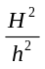 B、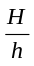 C、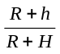 D、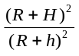
解析

例题7 一个宇航员在半径为R的星球上以初速度v₀竖直上抛一物体，经ts后物体落回宇航员手中。为了使沿星球表面抛出的物体不再落回星球表面，抛出时的速度至少为（ ）
- v₀t/R B、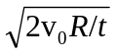 C、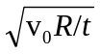 D、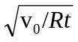
解析

例题8 一物体在地面上受到的重力为160N，将它放置在航天飞机中，当航天飞机以a=g/2的加速度随火箭向上加速升高的过程中，某时刻测得物体与航天飞机中的支持物的相互挤压力为120N，求此时航天飞机距地面的高度．（地球半径取6.4×10⁶m,g取10m/s²）
解析

例题9 一卫星绕某行星做匀速圆周运动，已知行星表面的重力加速度为g₀，行星的质量M与卫星的质量m之比M/m=81，行星的半径R₀与卫星的半径R之比R₀/R=3.6，行星与卫星之间的距离r与行星的半径R₀之比r/R₀=60。设卫星表面的重力加速度为g，则在卫星表面有GMm/r²=mg……
经计算得出：卫星表面的重力加速度为行星表面的重力加速度的1/3600。上述结果是否正确？若正确，列式证明；若有错误，求出正确结果。

三、估算天体质量或密度
这种类型的问题，通常有两种解题思路。
- 根据天体表面上物体的重力近似等于物体所受的万有引力，由天体表面上的重力加速度和天体的半径求天体的质量。由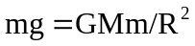可得M=__________（式中M、g、R分别表示天体的质量、天体表面的重力加速度和天体的半径．）
- 根据绕中心天体运动的卫星的运行周期和轨道半径，求中心天体的质量，即
M=__________=__________=__________

例题10 地球可视为球体，其自转周期为T，在它的两极处，用弹簧测得一物体重为P；在赤道上，用弹簧秤测得同一物体重为0.9P，地球的平均密度是多少？
解析

例题11 宇航员站在一星球表面上的某高处，沿水平方向抛出一个小球，经过时间t₁，小球落到星球表面，测得抛出点与落地点之间的距离为L。若抛出时的初速度增大到2倍，则抛出点与落地点之间的距离为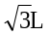。已知两落地点在同一水平面上，该星球的半径为R，万有引力常数为G，求该星球的质量M。
解析

例题12 中子星是恒星演化过程的一种可能结果，它的密度很大。现有一中子星，观测到它的自转周期为T=1/30s。问该中子星的最小密度应该是多少才能维持该星的稳定，不致因自转而瓦解。计算时星体可视为均匀球体。
解析

例题13 2003年10月16日北京时间6时34分，中国首位航天员杨利伟乘坐“神舟”五号飞船在内蒙古中部地区成功着陆，中国首次载人航天飞行任务获得圆满成功。中国由此成为世界上继俄、美之后第三个有能力将航天员送上太空的国家。据报道，中国首位航天员杨利伟乘坐的“神舟”五号载人飞船，于北京时间十月十五日九时，在酒泉卫星发射中心用“长征二号F”型运载火箭发射升空。此后，飞船按照预定轨道环绕地球十四圈，在太空飞行约二十一小时，若其运动可近似认为是匀速圆周运动，飞船距地面高度约为340千米，已知万有引力常量为G=6.67×10^{－11}牛·米²/千克²，地球半径约为6400千米，且地球可视为均匀球体，则试根据以上条件估算地球的密度。（结果保留1位有效数学）

【针对练习】
- 设在地球上和在x天体上以相同的初速度竖直上抛一物体的最大高度比为k，且已知地球和x天体的半径比也为k，则地球质量与此天体的质量比为（ ）
A、1 B、k C、k² D、1/k

- “神舟七号”绕地球做匀速圆周运动的过程中，下列事件不可能发生的是（ ）
- 航天员在轨道舱内能利用弹簧拉力器进行体能锻炼
- 悬浮在轨道舱内的水呈现圆球状
- 航天员出舱后，手中举起五星红旗迎风飘扬
- 从飞船舱外自由释放的伴飞小卫星与飞船的线速度相等

- 两大小相同的实心小铁球紧靠在一起时，它们之间的万有引力为F。若两个半径是小铁球2倍的实心大铁球紧靠在一起，则它们之间的万有引力为（ ）
A、2F B、4F C、8F D、16F

- 一物体在地球表面重16N，它在以5m/s2的加速度加速上升的火箭中的视重为9N，则此火箭离地球表面的距离为地球半径R的（ ）
A、2倍 B、3倍 C、4倍 D、一半

5、古希腊学者经过长期观测发现，每年的6月21日正午时刻，在北半球的A城，太阳光恰好沿铅直方向；而在A城的正北方向相距为L的B城，太阳光与铅直方向成7.5°角。他因此估测出了地球的半径，表达式为R=__________

6、某星球的质量约为地球的9倍，半径约为地球的一半，若从地球上高h处平抛一物体，射程为60m，则在该星球上，从同样高度，以同样的初速度平抛同一物体，射程为多少？

7、如图所示，火箭内的实验平台上放有质量为18kg的测试仪器，火箭从地面启动后，以加速度a=g/2竖直匀加速上升，g=10m/s²，试求：
- 火箭刚启动时，测试仪器对实验平台的压力是多大？；
- 火箭升至地面的高度为地球半径的一半，即h=R/2时，测试仪器对实验平台的压力又是多大？

- 月球质量是地球质量的1/81，月球半径是地球半径的1/3.8，如果以统一初速度在地球上和月球上竖直上抛一物体，求：（1）两者上升高度之比；（2）两者从抛出到落回原处所用时间之比。

- 宇航员在一行星上以10m/s的初速度竖直上抛一质量为0.2kg的物体，不计阻力，经2.5s后落回手中，已知星球半径为7220km。
- 该星球表面的重力加速度是多大？
- 要使物体沿水平方向抛出而不落回星球表面，沿星球表面抛出的速度至少是多大？
- 若物体距离星球无穷远处时其引力势能为零，则物体距离星球球心r时其引力势能E_{p}=-GMm/r。问要使物体沿竖直方向抛出而不落回星球表面，沿星球表面抛出的速度至少是多大？

- 一行星探测器从所探测的行星表面垂直升空，假设探测器质量为1500kg，发动机推力为恒力，探测器升空图中某时刻发动机突然关闭。如图是探测器的速度 随时间变化的全过程图示。假设行星表面没有空气，问：
- 升空后9s，25s，45s（即图中A、B、C），探测器的运动情况如何？
- 探测器在行星表面达到的最大高度？
- 该行星表面的重力加速度多大？
- 计算发动机的推力
- 事实上尽管发动机推力不变，但由于燃料的消耗，探测器质量是变化的，根据这一实际情况，在原图上粗略画出速度随时间变化的图像，并标出相应的A、B、C三点的位置。

